110學年度宜蘭縣學生美術比賽110.10.20揭曉成績如下：

西畫類 第一名 建築一甲 陳羿諠 作品名稱: 避風港

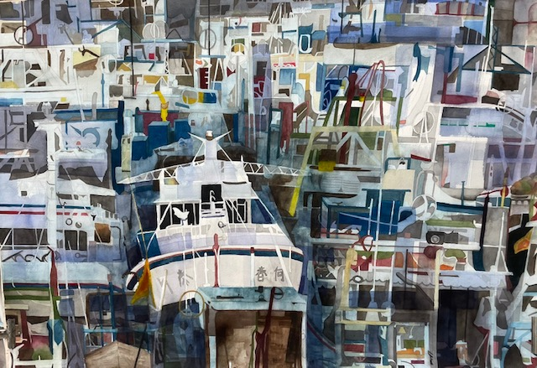

西畫類 佳作 建築二甲 林柏瑞 作品名稱: 曙光

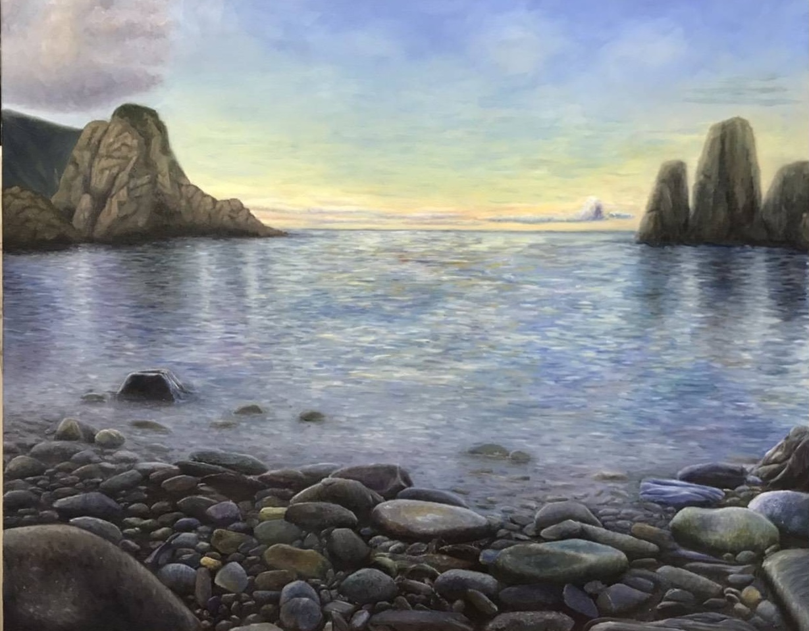
水墨類 第三名 製圖三甲 黃意濡 作品名稱: 工地組曲（同心協力）
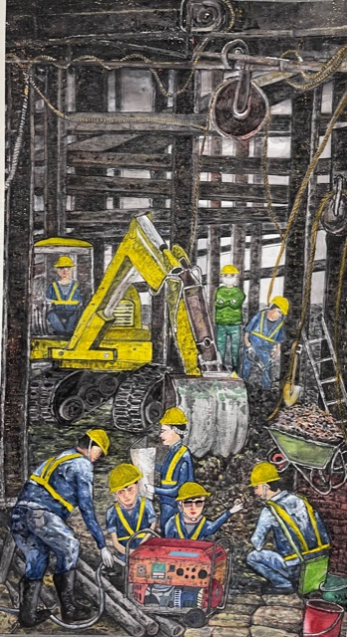

漫畫類 第三名 建築二甲 吳庭溢 作品名稱: 詭疫

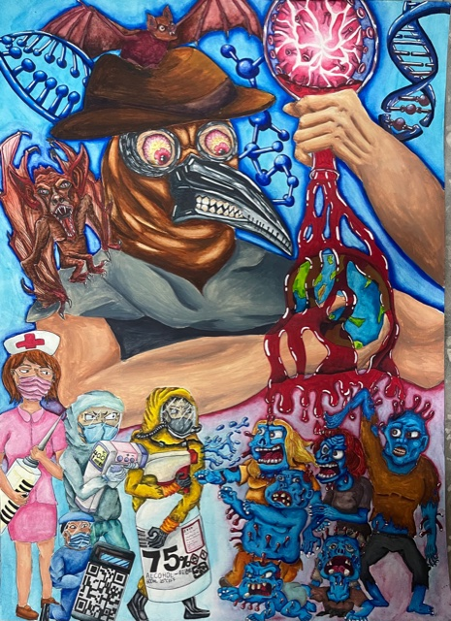

平面設計類 第二名 資訊二甲 羅云苪 作品名稱: 山窮水盡

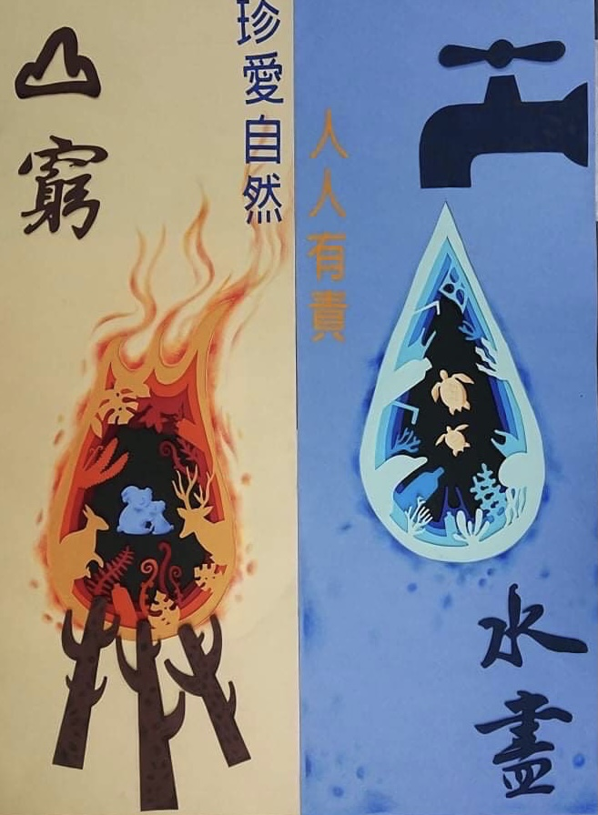

平面設計類 第三名 機械一甲 林敬焱 作品名稱: UN-LOCK

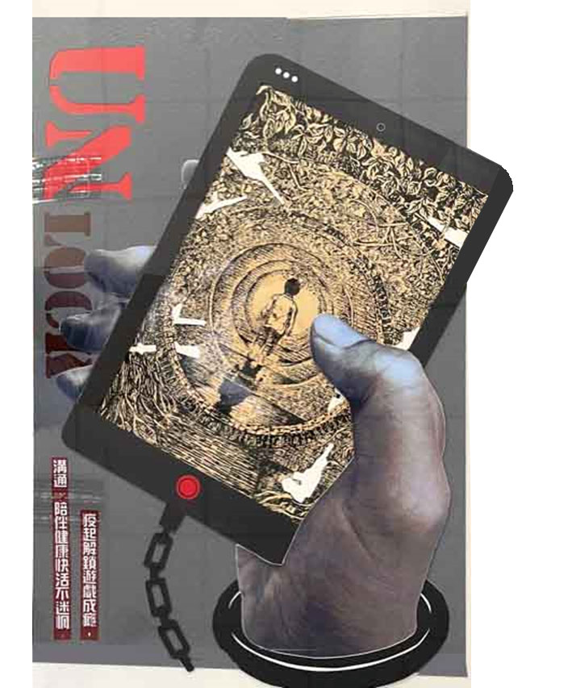

版畫類 第二名 建築二甲 潘子淵 作品名稱: 自語NO.1對立

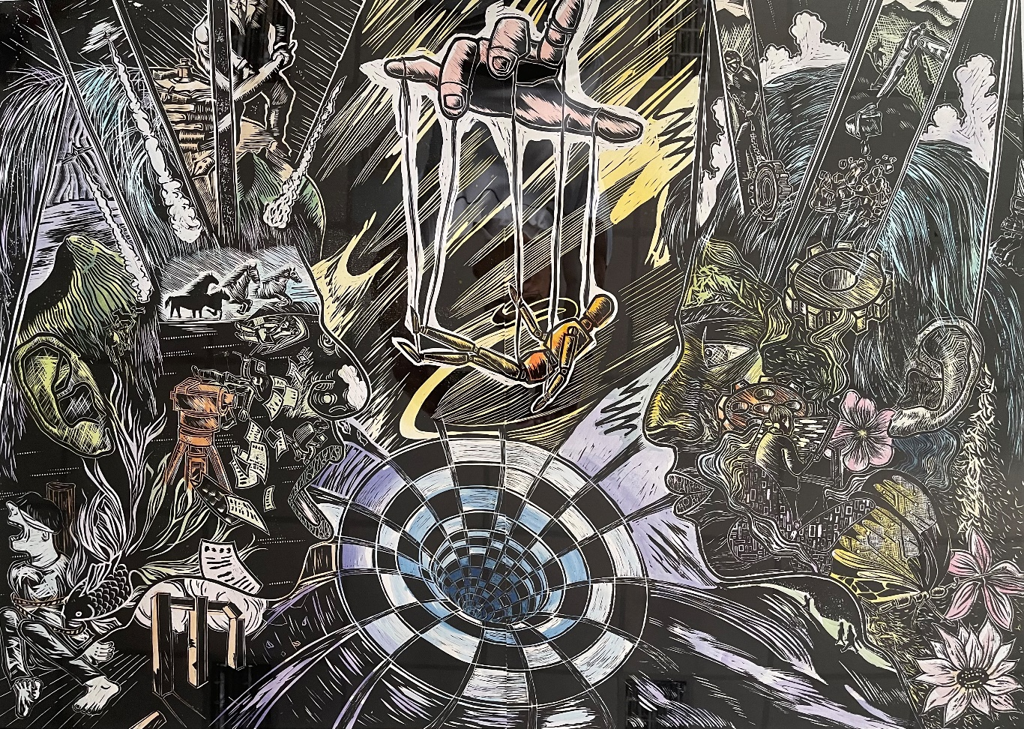

版畫類 第三名 機械一甲 林敬焱 作品名稱: 尋找

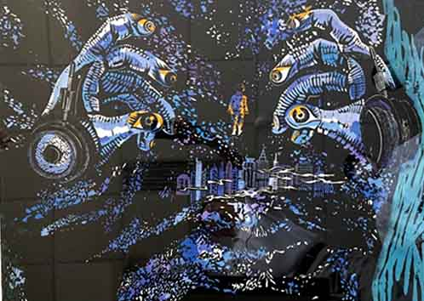

版畫類 佳作 建築二甲 徐才婷 作品名稱: 白色污染

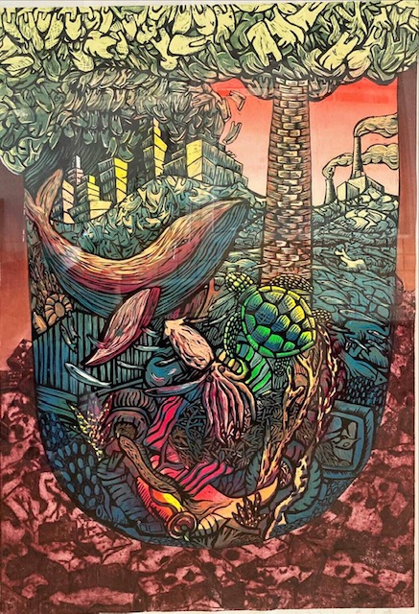

- 除二件佳作外，其餘前三名共七件可送全國賽！

- 感謝 建明主任與肇申組長鼎力的支持，感謝🙏！

